微信缴纳车船税操作手册

一、纳税人可通过微信“城市服务”或深圳地税微信公众号进入车船税查询缴纳页面：
（一）通过微信“城市服务”进入车船税查询缴纳页面：
①打开微信，点击右下角“我”；
②点击“钱包”；
③点击“城市服务”；
④拉到页面最下面，点击“车船税缴纳”，
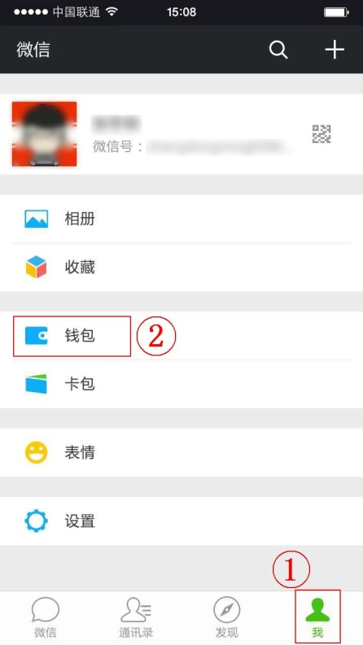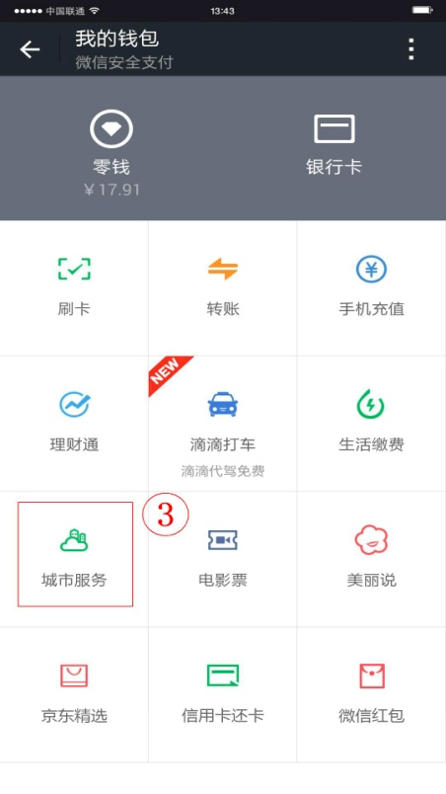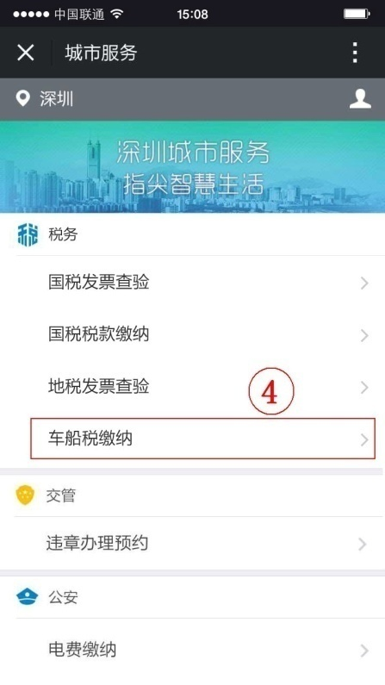
（二）通过深圳地税微信公众号进入车船税查询缴纳页面：
①进入深圳地税微信公众号，点击“自助查询”；
②点击“车船税”；
③点击“车船税缴纳”。
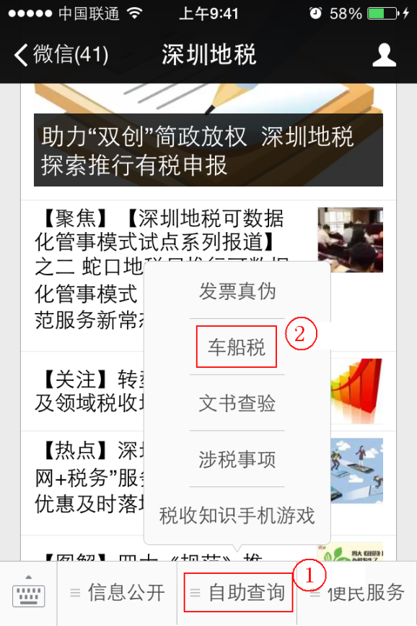
二、纳税人进入查询车船税页面后，输入车牌号码、车架号和验证码，点击“查询”，即可查询当年度车船税相关信息：
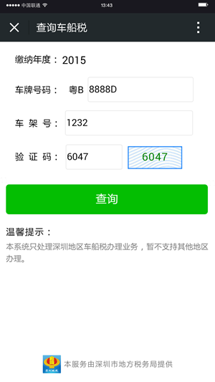
（一）若存在相关车船税缴纳信息，则进入纳税信息确认页面：
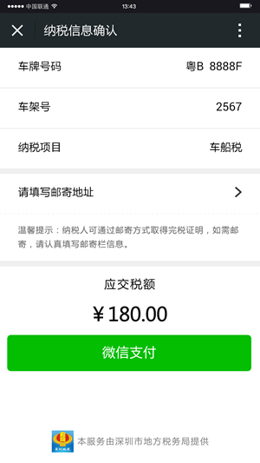
（二）若存在以下三种情况：①车辆未登记②本年度车船税已缴纳③存在以前年度未缴清的车船税，系统则会根据实际情况进行提示：
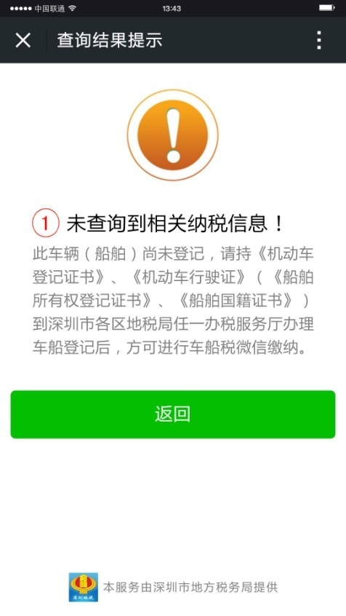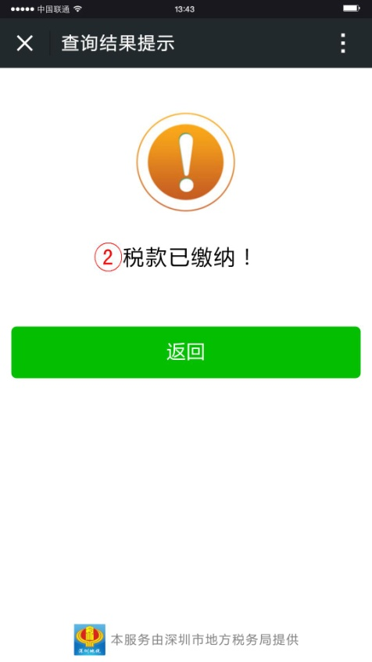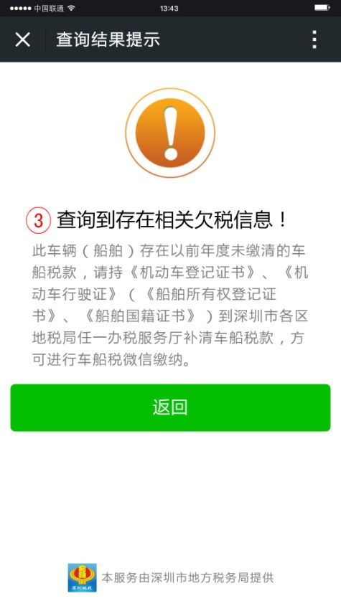
三、纳税人进入纳税信息确认页面后，可根据自身需要，选择是否填写邮寄地址：
（一）若纳税人需要车船税完税凭证：
①点击纳税信息确认页面中的“请填写邮寄地址”；
②输入详细邮寄信息，点击“确认”；
③再次进行纳税信息确认，确认无误后，点击“微信支付”。
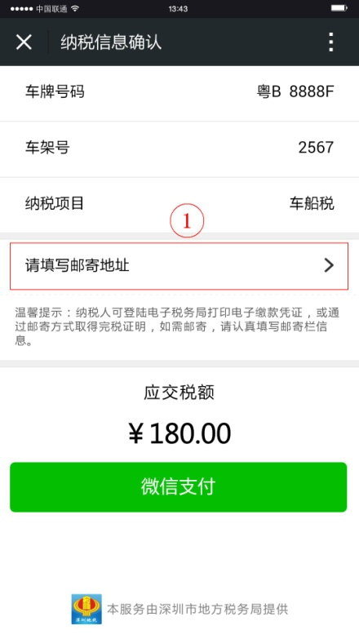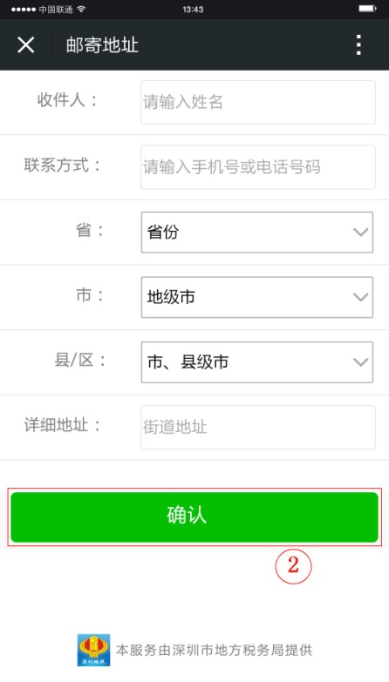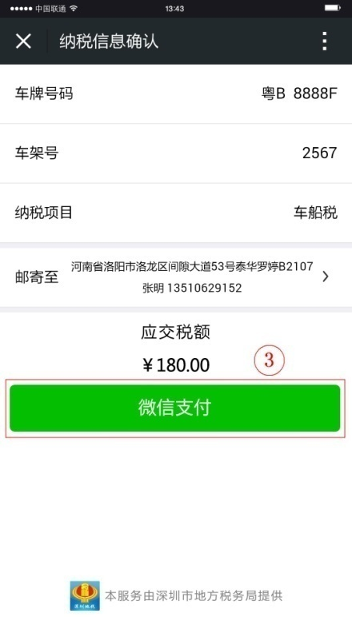
（二）若纳税人不需要车船税完税凭证，则确认相关信息无误后，直接点击“微信支付”，进入支付页面。
四、纳税人进入微信支付页面后，选择支付银行，输入密码，进行车船税缴纳：
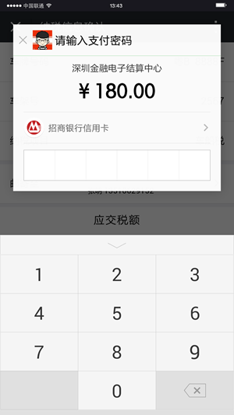
五、支付成功后，页面会提示“支付成功”；点击右上角“完成”，页面会提示“缴税成功”，本次车船税缴纳完成。
